产品展示
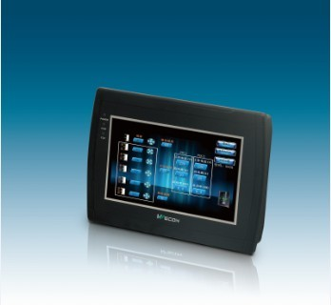
- 产品名称： 人机界面
- ◇主板规格：RISC CPU 400MHZ，128M FLASH， 64DDRAM
◇显示：7英寸 分辨率：800×480 TFT液晶真彩宽屏 65536色
◇接口：支持RS232/RS485/RS422，一个串口
◇USB接口：一个USB Host， 一个USB Slave
◇存储：支持USB数据存储

详细描述：
型 号 | LEVI700L(经济型)
◇性能规格◇
显示尺寸 | 7寸真彩TFT（154.0W×85.9Hmm）
分辨率 | 800×480 pixels
显示色彩 | 65536彩色
亮度 | 300cd/m²
背光灯 | LED
触摸屏 | 4线 精密电阻网络（表面硬度4H）
液晶寿命 | 50000小时
CPU | 32-bit 400MHz RISC
存储器 | 128M FLASH + 64M DDRAM
掉电存储器RTC | 256KB+实时时钟
打印端口 | 串口打印/USB打印机
以太网 | 选配
程序下载 | 1个USB SLAVE接口
USB Host | 1个 USB Host
通讯端口 | COM1:RS232/RS422/RS485
◇电气规格◇
额定功率 | 小于5W
额定电压 | DC24V
输入范围 | 12～28VDC
允许失电 | 小于5ms
绝缘电阻 | 超过20MΩ 500VDC
耐压测试 | 500V AC 小于1分钟
◇结构规格◇
外壳颜色 | 黑色
外壳材料 | ABS塑料
外形尺寸 | 212W×146.0H×36.0Dmm
安装开孔尺寸 | 192W×138Hmm
净 重 | 0.6kg
湿 重 | 1.0kg
◇环境规格◇
工作温度 | -10～60℃
工作湿度 | 10～90％RH（无冷凝）
存储温度 | -20～70℃
存储湿度 | 10～90％RH（无冷凝）
防震度 | 10 ～ 25 Hz (X、Y、Z方向 2G/30分钟)
冷却方式 | 自然风冷
◇产品认证◇
面板防护等级 | 符合IP65认证
CE | EN61000-6-2：2005， EN61000-6-4：2007标准认证
兼容性 | FCC Class A 认证
